暨 南 大 学
本科生课程论文

论文题目： 基于Linux开发的多功能多人在线聊天室结课项目报告

学 院： 智能科学与工程学院
学 系： 理工科
专 业： 信息安全
课程名称： Linux高级编程
学生姓名： 陈俊文
学 号： 2019051113
指导教师： 龚雪沅

2021年 6 月 21 日
目录
基于Linux开发的多功能多人在线聊天室结课项目报告 3
1. 聊天室介绍 4
1.1功能介绍 4
1.2界面 4
1.3命令说明 4
2. 服务端 5
2.1宏定义 5
2.2数据结构 5
2.3自定义函数 6
2.3.1 改变字符串字体颜色 6
2.4处理客户端请求的线程函数 9
2.4.2 线程函数中主循环（处理客户端请求） 9
2.5文件传输部分 16
2.6主函数部分 21
3. 客户端 25
3.1自定义函数 25
3.2全局定义 30
3.3线程函数 31
3.4主函数部分 33
4.功能演示 37
结论 40

基于Linux开发的多功能多人在线聊天室结课项目报告
[摘 要] 利用在Linux高级编程课程中学习的基于Linux系统的C语言开发知识，为满足结课项目要求，4人学习小组协商合作开发了此多功能多人在线聊天室。主要运用C语言的Socket编程接口和多线程，一服务器多线程服务多客户端。聊天室支持私聊、群组以及文件传输功能。本文着重于服务端和客户端的输入输出处理，其中服务端部分主要内容为 服务端部分主要内容为client_handler函数内容，即读取客户端信息、处理错误和退出请求、字符串分割、获取命令并进行相关处理、写回客户端等。客户端部分主要内容为main里的主循环中的读取用户输入并发给服务端。工作量占比约23%。开发以外的工作量主要在于前期筹备计划和后续的程序调试优化上。
[关键词] Linux；C语言；Socket；多线程；聊天室

聊天室介绍

1.1功能介绍
1.支持多人在线聊天
2.支持私聊
3.支持群组聊天
4.支持文件对点发送（不支持断点传输）
5.更改昵称
6.支持不同种信息以不同高对比度颜色呈现
7.可查看当前聊天室（或群组）在线用户 Status

1.2界面
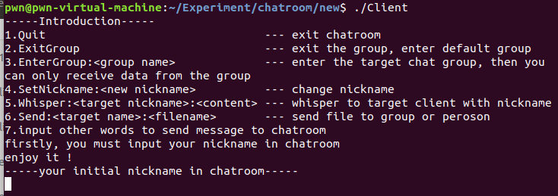

1.3命令说明
每个人在进入聊天室前都需要先初始化一个昵称作为客户端的代号，这个昵称之后也可以通过命令修改。其中本聊天室的命令基于冒号为分隔符。且区分全角半角。（必须要用半角才有效）
输入Quit则退出聊天室，结束进程。
输入ExitGroup则退出当前群组，加入默认群组（每个人在加入聊天室后如果没有通过命令加入特定的群组则会被默认分配到默认的群组Default中）
输入EnterGroup:<group name>，加入指定的群组。如：EnterGroup:group1，则意味着加入名为group1的群组。
输入SetNickname:<new nickname>，改变当前用户的昵称。如：SetNickname:Bob，则将当前用户的昵称改为Bob。
输入Whisper:<target nickname>:<content>，即私聊目标用户。如：Whisper:Bob:Hello，则为向Bob发送Hello。
输入Send:<target name>:<filename>，即向目标用户发送指定文件，filename为文件的相对路径。
其余输入均被视为聊天室的聊天信息。

服务端

2.1宏定义
#define PORT 14444
#define BUFFER_LENGTH 1024
#define MAX_CONN_LIMIT 512
#define CLIENT_SEND_PORT 14446
#define CLIENT_RECEIVE_PORT 14447
#define CLIENT_CTL_PORT 14445

2.2数据结构
用一个链表来存储所有客户端

2.2.1客户端结点结构如下
typedef struct ClientNode{
int socket_fd; //客户端聊天室的socket套接字
int send_socket; //客户端发送文件的套接字
int receive_socket; //客户端接收文件的套接字
int ctl_socket;
char nickname[50]; //昵称
char group_name[50]; //所在群组名
pthread_t thread_id;
char Client_ip[512];
struct ClientNode *next; //指向下一个用户
struct ClientNode *root; //指向存储所有客户端的链表的头
}Client;

2.2.2客户端链表操作函数
Client * init_client(){
Client * p=(Client*)malloc(sizeof(Client));
return p;
}
//p为原链表，elem表示新数据元素，add表示新元素要插入的位置
Client * insert_elem(Client * p, Client* elem, int add) {
Client * temp = p;//创建临时结点temp
//首先找到要插入位置的上一个结点
for (int i = 1; i < add; i++) {
temp = temp->next;
if (temp == NULL) {
printf("插入位置无效\n");
return p;
}
}
//向链表中插入结点
elem->next = temp->next;
temp->next = elem;
return p;
}
//p为原链表，add为要删除元素的值
Client * del_elem(Client * p, Client node) {
Client * temp = p;
//由于头节点的存在，因此while中的判断为t->next
while (temp->next != NULL) {
if (temp->next->socket_fd == node.socket_fd) break;
temp=temp->next;
}
Client * del = temp->next;//单独设置一个指针指向被删除结点，以防丢失
temp->next = temp->next->next;//删除某个结点的方法就是更改前一个结点的指针域
free(del);//手动释放该结点，防止内存泄漏
return p;
}
int get_length(Client * p){
//新建一个指针t，初始化为头指针 p
Client * t=p;
int i=1;
//由于头节点的存在，因此while中的判断为t->next
while (t->next != NULL) {
t=t->next;
i++;
}
//程序执行至此处，表示查找失败
return i;
}

2.3自定义函数

2.3.1 改变字符串字体颜色
将string的颜色格式化为指定color后存入字符串out中
enum Color {
WHITE = 1, RED, GREEN, BLUE, YELLOW
};
void format_color_string(char* string, char* out, enum Color color){
strcpy(out, "");
switch (color)
{
case WHITE:
strcat(out, "\033[37m");
strcat(out, string);
strcat(out, "\033[0m");
break;
case RED:
strcat(out, "\033[31m");
strcat(out, string);
strcat(out, "\033[0m");
break;
case GREEN:
strcat(out, "\033[32m");
strcat(out, string);
strcat(out, "\033[0m");
break;
case BLUE:
strcat(out, "\033[34m");
strcat(out, string);
strcat(out, "\033[0m");
break;
case YELLOW:
strcat(out, "\033[33m");
strcat(out, string);
strcat(out, "\033[0m");
break;

default:
break;
}
}

2.3.2 字符串分割
将字符串src以separator为分隔符分割成若干子字符串分别存入字符串数组dest中，用num来记录子字符串的数量
函数作用
根据自定义分隔符分割字符串
参数
src 源字符串的首地址(buf的地址)
separator 指定的分割符
dest 接收子字符串的字符串数组
num 分割后子字符串的个数
说明
用char*变量pNext作为子字符串的临时存储。用整型变量count临时记录子字符串数量。
char *strtok(char *str, const char *delim) 为C库函数中分解字符串的函数，其中 str 为一组字符串，delim 为分隔符。该函数返回被分解的第一个子字符串，如果没有可检索的字符串，则返回一个空指针。原字符串的改动是切分符原位置均更改为 “\0”，所以内容都还在。
这个函数strtok(str,delim)隐含两个指针。
第一个指针pointer_a用来指向函数返回的字符串，这个字符串是被原字符串str被delim中的字符截断后的第一个字符串。
第二个指针pointer_b用来指向str中，匹配截断字串delim的位置。NULL的作用只是为了使得每次调用时，都不是从str的头开始，而是从上次调用时查找所停止的位置pointer_b开始，如此循环下去，直到无法再找到匹配delim的位置。
void split(char *src,const char *separator,char **dest,int *num) {
char *pNext;
int count = 0;
//如果传入的地址为空或长度为0，直接终止
if (src == NULL || strlen(src) == 0)
return;

//如未指定分割的字符串，直接终止
if (separator == NULL || strlen(separator) == 0)
return;
pNext = (char *)strtok(src,separator);
//必须使用(char *)进行强制类型转换
//(虽然不写有的编译器中不会出现指针错误)
while(pNext != NULL) {
*dest++ = pNext;
++count;
pNext = (char *)strtok(NULL,separator); //必须使用(char *)进行强制类型转换
}
*num = count;
}

2.3.3 查看聊天室用户状态
将要打印的信息存入out字符串中
函数作用
返回聊天室当前所有用户信息
参数
client：发起查询的用户结点
out：存储格式化后的查询到的聊天室的所有用户的信息

void get_chatroom_status(Client* client, char* out){
Client* t = client->root;
sprintf(out, "-----ChatRoom Status-----\nclients count:%d\n-----clients-----\n", get_length(t) - 1);
while (t->next != NULL) {
t = t->next;
strcat(out, "[");
strcat(out, t->group_name);
strcat(out, "]");
strcat(out, t->nickname);
strcat(out, "\n");
}

2.4处理客户端请求的线程函数
如果对每一个连接的客户端新建一条线程来处理请求，线程基于同一个静态函数创建.
static void* client_handler(void * p);

2.4.1 线程函数内通用局部变量定义
Client* client = ((Client *) p);
int i_reveive_bytes;
char data_recv[BUFFER_LENGTH]; //存 客户端发送的信息
char data_send[BUFFER_LENGTH]; //存 要发送给客户端的信息
char data_chatroom_send[BUFFER_LENGTH];//存 服务器最终发送给客户端的格式化后的信息

2.4.2 线程函数中主循环（处理客户端请求）
首先每次while循环前要先重制数据（data_recv,data_send,data_chatroom_send分别指收到的信息，用户发送的信息，聊天室系统发送的信息）
memset(data_recv, 0, BUFFER_LENGTH);
memset(data_send, 0, BUFFER_LENGTH);
memset(data_chatroom_send, 0, BUFFER_LENGTH);
先通过调用read函数从客户端的套接字读取用户输入，用i_reveive_bytes接收读取的字符长度，并将读取的数据存入data_recv中。读取后首先作报错捕捉。（即没有输入或读取输入出错）
i_reveive_bytes = read(client->socket_fd, data_recv, BUFFER_LENGTH); //不断读取客户端的输入请求
if(i_reveive_bytes == 0) //没有读取到客户端输入
{
printf("maybe the client has closed\n");
break;
}
if(i_reveive_bytes == -1) //读取失败
{
fprintf(stderr, "read error!\n");
break;
}

确认读取客户端请求成功后，对客户端发来的字符串进行处理。字符指针数组revbuf用来存放分割后的子字符串。整型变量num用来存储分割后的子字符串个数。调用事先封装的split函数来以冒号为分隔符分割处理客户端发来的信息。
//如果读取到了输入
char* revbuf[4] = {0}; //存放分割后的子字符串
int num = 0;//分割后子字符串的个数
split(data_recv, ":", revbuf, &num);
这里再次给出聊天室的输入处理：
操作型输入：
发送文件给目标用户：Send:<TargetName>:<filename/path>
加入指定群组：EnteGroup:<GroupName>
和指定用户私聊：Whisper:<TargetName>:<Content>
更改用户昵称：SetNickname:<NewName>
退出当前群组：ExitGroup
退出聊天室：Quit
其他输入：
向当前群组发送信息

由于分割后的字符串会被分别存入revbuf中，如果找不到分隔符则revbuf[0]为原字符串，就是说，只要收到消息，字符串的个数num就会大于0.
我们可以首先根据分割得到的子字符串个数来初步判定用户输入的是指令级还是聊天信息。这样做的坏处显然是如果用户正常聊天内容中含有冒号则会被分割并判定为操作指令而不是聊天内容。改善的方式可以是将输入指令和聊天分割成两种输入模式，比如用户可以输入带指定特殊符号的字符串来切换输入模式如【$SYSTEMMODE】【$CHATMODE】分别切换至指令操作模式和聊天模式。

言归正传，假如num>0，则说明用户有输入请求，通过调用strcmp函数来首先判定是不是"Quit"指令，如果是则不需要执行后续的代码块，会先通过服务器向跳出while循环执行退出聊天室后的善后操作：通过调用del_elm把当前用户从储存所有用户的链表中删除，关闭用户所在客户端与服务器的连接（套接字），并退出当前线程。

服务器向客户端发送的信息都会经过strcat和strcpy来格式化后通过封装后的format_color_string()函数将字体颜色变成对应的颜色并将变好颜色的字符串存入data_chatroom_send再通过对对应客户端socket调用write()发送给指定的客户端。格式化的过程后续将不再赘述。
while(1)
{
//printf("waiting for request...\n");
//Reset data.
memset(data_recv, 0, BUFFER_LENGTH);
memset(data_send, 0, BUFFER_LENGTH);
memset(data_chatroom_send, 0, BUFFER_LENGTH);

i_reveive_bytes = read(client->socket_fd, data_recv, BUFFER_LENGTH); //不断读取客户端的输入请求
if(i_reveive_bytes == 0) //没有读取到客户端输入
{
printf("maybe the client has closed\n");
break;
}
if(i_reveive_bytes == -1) //读取失败
{
fprintf(stderr, "read error!\n");
break;
}

//如果读取到了输入
char* revbuf[4] = {0}; //存放分割后的子字符串

//分割后子字符串的个数
int num = 0;
split(data_recv, ":", revbuf, &num);
//调用函数对data_recv按冒号分割，分割后的子字符串存入revbuf，num为子字符串数量

if (num > 0){ //说明读取到客户端输入
if(strcmp(revbuf[0], "Quit") == 0) //客户端输入Quit
{
printf("quit command!\n");
strcpy(data_send, "[ChatRoom]");
strcat(data_send, client->nickname);
strcat(data_send, ":");
strcat(data_send, "left the chatroom!");
strcat(data_send, "\n");
format_color_string(data_send, data_chatroom_send, BLUE); //将data_send的字体转成蓝色存入data_chatroom_send
Client* t = client->root;
while (t != NULL) { //广播这个用户退出的信息
write(t -> socket_fd, data_chatroom_send, strlen(data_chatroom_send));
t = t->next;
}
break; //Break the while loop.
}
}

if(num == 3 && strcmp(revbuf[0],"Send") == 0){ //如果用户发起文件传输
Param *param = (Param*)malloc(sizeof(Param));
memset(param->command,0,sizeof(param->command));
for(int i=0;i<num;i++)strcpy(param->command[i],revbuf[i]);
param->p = client;
add_task(tpool,file_transport,(void*)param);
}

else if (num == 3){
if(strcmp(revbuf[0], "Whisper") == 0){ //如果用户发起私聊
char* target_nickname = revbuf[1]; //目标用户
char* content = revbuf[2]; //私聊内容
Client* t = client->root;
while (t != NULL) {
if (strcmp(t->nickname, target_nickname) == 0){
//找到目标用户
strcpy(data_send, "[ChatRoom]Whisper from ");
strcat(data_send, client->nickname);
strcat(data_send, ":");
strcat(data_send, content);
strcat(data_send, "\n");
format_color_string(data_send, data_chatroom_send, YEL LOW); //格式化私聊的内容，转为蓝色字体
write(t -> socket_fd, data_chatroom_send, strlen(data_ chatroom_send));//将格式化后的内容发送给目标客户端
}
t = t->next;
}
}
}
else if (num == 2){
if (strcmp(revbuf[0], "EnterGroup") == 0){
//如果用户想加入群组，群组的名字在revbuf[1]
strcpy(client->group_name, revbuf[1]); //填补客户端的群组信息
strcpy(data_send, "[ChatRoom]you have entered group:");
strcat(data_send, client->group_name);
strcat(data_send, "\n");
format_color_string(data_send, data_chatroom_send, RED);
//格式化客户端加入群组信息
write(client->socket_fd, data_chatroom_send, strlen(data_chatr oom_send));
//用红色字体告知用户成功加入群组
}
if (strcmp(revbuf[0], "Init") == 0){
//用户初始化，输入Init:Nickname，以Nickname加入聊天室
strcpy(client->nickname, revbuf[1]);
Client* t = client->root;
while (t != NULL) {
strcpy(data_send, "[ChatRoom]");
strcat(data_send, client->nickname);
strcat(data_send, " entered chatroom!\n");
format_color_string(data_send, data_chatroom_send, BLUE);
write(t -> socket_fd, data_chatroom_send, strlen(data_chatroom_send));
t = t->next;
}
}
if(strcmp(revbuf[0], "SetNickname") == 0) //改昵称
{
strcpy(client->nickname, revbuf[1]);
strcpy(data_send, "[ChatRoom]you have changed nickname:");
strcat(data_send, client->nickname);
strcat(data_send, "\n");
format_color_string(data_send, data_chatroom_send, RED);
write(client->socket_fd, data_chatroom_send, strlen(data_chatroom_send)); //红色字体通知用户更改成功
}
}
else if (num == 1){
if (strcmp(revbuf[0], "ExitGroup") == 0){
//退出当前群组，则加入默认组
strcpy(client->group_name, "DefaultGroup");
strcpy(data_send, "[ChatRoom]you have exited group, and entered default group\n");
format_color_string(data_send, data_chatroom_send, RED);
write(client->socket_fd, data_chatroom_send, strlen(data_chatroom_send));
}
if (strcmp(revbuf[0], "Status") == 0){
//返回当前聊天室在线用户列表

get_chatroom_status(client, data_send);
format_color_string(data_send, data_chatroom_send, RED);
write(client->socket_fd, data_chatroom_send, strlen(data_chatroom_send));
}
else{ //无特殊命令的聊天
Client* t = client->root;
//由于头节点的存在，因此while中的判断为t->next
while (t != NULL) {
strcpy(data_send, "[ChatRoom]");
if (strcmp(client->group_name, "DefaultGroup") == 0)
strcat(data_send, ""); //如果用户是默认群组，则不做操作
else {
strcat(data_send, "[");
strcat(data_send, client->group_name);
strcat(data_send, "]");
}
if (strcmp(client->group_name, t->group_name) == 0){
//找到同组的用户
if (t->socket_fd != client->socket_fd){
strcat(data_send, client->nickname);
}
else{
strcat(data_send, client->nickname);
strcat(data_send, "(you)");
//因为是广播，广播的时候发送信息的用户会有一个(you)标识
}
strcat(data_send, ":");
strcat(data_send, revbuf[0]);
//revbuf[0] 即要发送的信息内容
strcat(data_send, "\n");
format_color_string(data_send, data_chatroom_send, GREEN);
write(t -> socket_fd, data_chatroom_send, strlen(data_chatroom_send));
//聊天信息以绿色字体广播给同群组的成员客户端
}
t = t->next;
}
}
}

printf("---read from client---\nclient_id : %d\nnickname : %s\n", client->socket_fd, client->nickname);
for(int i=0;i<num;i++)
printf("content%d:%s\n",i+1,revbuf[i]);
}
//假如用户输入Quit退出聊天室，就会跳出while循环执行下面的代码
del_elem(client->root, *client); //将用户从用户列表中删除
//Clear
printf("terminating current client_connection...\n");
close(client->socket_fd); //将该用户的socket套接字关闭.
pthread_exit(NULL); //terminate calling thread!
}

2.5文件传输部分
typedef struct param{
char command[4][50];
Client *p;
}Param;
//pthread pool
typedef struct tpool_work_t{
void*(*work)(void*);
void *argu;
struct tpool_work_t* next;
}tpool_work_t;
typedef struct tpool{
int shutdown;
int max_pthread;
pthread_t *tid;
tpool_work_t* work_head;
pthread_cond_t queue_ready;
pthread_mutex_t queue_lock;
}tpool_t;
tpool_t* tpool;
void* work_routine(void *argu)
{
tpool_t *tpool = (tpool_t*)argu;
tpool_work_t *job = NULL;
while(1)
{
pthread_mutex_lock(&(tpool->queue_lock));
while(!(tpool->work_head) && !(tpool->shutdown)){
pthread_cond_wait(&(tpool->queue_ready),&(tpool->queue_lock));
}
if(tpool->shutdown){
pthread_mutex_unlock(&(tpool->queue_lock));
pthread_exit(NULL);
}
job = tpool->work_head;
tpool->work_head = (tpool_work_t*)tpool->work_head->next;
pthread_mutex_unlock(&(tpool->queue_lock));
job->work(job->argu);
free(job);
}
pthread_exit(NULL);
}
tpool_t* create_pool(int max_pthread)
{
tpool_t *tpool = (tpool_t*)malloc(sizeof(tpool_t));
tpool->shutdown = 0;
tpool->max_pthread = max_pthread;
tpool->tid = (pthread_t*)malloc(sizeof(pthread_t)*max_pthread);
tpool->work_head = NULL;
pthread_mutex_init(&(tpool->queue_lock),NULL);
pthread_cond_init(&(tpool->queue_ready),NULL);
for(int i=0;i<max_pthread;i++)
pthread_create(&(tpool->tid[i]),NULL,work_routine,(void*)tpool);
return tpool;
}
int add_task(tpool_t *tpool,void*(routine)(void*),void* argu)
{
if(routine == NULL || tpool == NULL)return -1;
tpool_work_t* tpool_work = (tpool_work_t*)malloc(sizeof(tpool_work_t));
tpool_work->work = routine;
tpool_work->argu = argu;
tpool_work->next = NULL;
pthread_mutex_lock(&(tpool->queue_lock));
if(tpool->work_head == NULL)tpool->work_head = tpool_work;
else{
tpool_work_t *p = tpool->work_head;
while(p->next != NULL)p = p->next;
p->next = tpool_work;
}
pthread_cond_signal(&(tpool->queue_ready));
pthread_mutex_unlock(&(tpool->queue_lock));
return 1;
}
void destory_tpool(tpool_t *tpool)
{
tpool_work_t *tmp;
if(tpool->shutdown == 1)return ;
tpool->shutdown = 1;
pthread_mutex_lock(&(tpool->queue_lock));
pthread_cond_broadcast(&(tpool->queue_ready));
pthread_mutex_unlock(&(tpool->queue_lock));
for(int i=0;i<tpool->max_pthread;i++)
pthread_join(tpool->tid[i],NULL);
free(tpool-> tid);
while(tpool->work_head)
{
tmp = tpool->work_head;
tpool->work_head = tpool->work_head->next;
free(tmp);
}
pthread_mutex_destroy(&(tpool->queue_lock));
pthread_cond_destroy(&(tpool->queue_ready));
free(tpool);
}
void* file_transport(void *argu)
{
Param* param = (Param*)argu;
struct sockaddr_in sockaddr;
socklen_t socklen;
int send_feedback = accept(param->p->send_socket,(struct sockaddr *)&sockaddr,&socklen);
//printf("after accpet");
if(send_feedback < 0){
perror("accpet error");
free(param);
return NULL;
}
int receive_fd[MAX_CONN_LIMIT],num=0,flag;
int afd;
if(strcmp(param->command[1],"Group") == 0)
{
Client *p = param->p->root->next;
while(p != NULL)
{
if(strcmp(param->p->group_name,p->group_name) == 0 && strcmp(param->p->nickname,p->nickname) != 0)
{
send(p->ctl_socket,"Receive",8,0);
afd = accept(p->receive_socket,(struct sockaddr*)&sockaddr,&socklen);
if(afd > 0)receive_fd[num++] = afd;
}
p = p->next;
}
}
else{
Client *p = param->p->root->next;
while(p!= NULL && strcmp(p->nickname,param->command[1]) != 0)
p = p->next;
if(p == NULL){
printf("No such person.\n");
flag = 3;
send(send_feedback,&flag,sizeof(flag),0);
free(param);
return NULL;
}
else{
send(p->ctl_socket,"Receive",8,0);
afd = accept(p->receive_socket,(struct sockaddr*)&sockaddr,&socklen);
if(afd >0)receive_fd[num++] = afd;
}
}
// printf("%d\n",num);
if(!num){
flag = 0;
send(send_feedback,&flag,sizeof(flag),0);
shutdown(send_feedback,SHUT_RDWR);
free(param);
printf("Send unsuccessfully!\n");
return NULL;
}
flag = 1;
char buff[BUFFER_LENGTH],command[BUFFER_LENGTH];
memset(buff,0,sizeof(buff));
memset(command,0,sizeof(command));
// printf("before send\n");
ssize_t bytes = send(send_feedback,&flag,sizeof(flag),0);
if(bytes < 0){
perror("send error");
}
//printf("%d\n",bytes);
struct stat stat_buf;
int cur_bytes = 0,ret;
bytes = recv(send_feedback,&stat_buf,sizeof(stat_buf),0);
sprintf(command,"%s:%s",param->p->nickname,param->command[2]);
// printf("%s\n",command);
for(int i=0;i<num;i++)
send(receive_fd[i],&command,sizeof(command),0);
for(int i=0;i<num;i++)
send(receive_fd[i],&stat_buf,sizeof(stat_buf),0);
while(1)
{
bytes = recv(send_feedback,buff,sizeof(buff),0);
cur_bytes += bytes;
if(bytes < 0){
perror("recv error");
flag = 3;
for(int i=0;i<num;i++)shutdown(receive_fd[i],SHUT_WR);
send(send_feedback,&flag,sizeof(flag),0);
free(param);
return NULL;
}
else if(!bytes){
if(cur_bytes == stat_buf.st_size){
printf("Transport Finish!\n");
flag = 2;
send(send_feedback,&flag,sizeof(flag),0);
for(int i=0;i<num;i++)shutdown(receive_fd[i],SHUT_WR);
free(param);
return NULL;
}
else{
printf("Transport Interupted!\n");
}
flag = 3;
send(param->p->socket_fd,&flag,sizeof(flag),0);
for(int i=0;i<num;i++)shutdown(receive_fd[i],SHUT_WR);
free(param);
return NULL;
}
else{
for(int i=0;i<num;i++)
{
ret = send(receive_fd[i],buff,bytes,0);
if(ret < 0){
printf("Somebody fail to receive\n");
flag = 3;
send(send_feedback,&flag,sizeof(flag),0);
for(int i=0;i<num;i++)shutdown(receive_fd[i],SHUT_WR);
free(param);
return NULL;
}
}
}
}
}

2.6主函数部分
2.6.1 部分变量定义
int total_connection_count = 0; //当前连接用户总数
int sockfd_server,
result,
sockfd_send,
sockfd_receive,
sockfd_ctl;

int accept_feedback,
send_feedback,
receive_feedback,
ctl_feedback;

char buf[BUFSIZ],
client_IP[1024];
2.6.2 Socket配置
其中聊天室基本功能只用到sockfd_server和sockfd_ctl，而文件传输需要用到sockfd_send和sockfd_receive;
以聊天室基本功能的socket配置为例，基本流程：
1.配置sockaddr_in类型的包含地址族和端口的服务器信息server_address和客户端信息
2.调用socket()建立ipv4协议的套接字sockfd_server
2.调用bind()将配置好的server_address绑定在套接字sockfd_server上
3.调用listen()监听sockfd_server的被连接
4.调用socket()建立ipv4协议的套接字sockfd_clt，用于指代连接到服务器的客户端流
5.调用accept()返回
struct sockaddr_in server_address, client_address;
struct sockaddr_in send_address, receive_address, ctl_address;
socklen_t clt_addr_len;
ctl_address.sin_family = AF_INET;
ctl_address.sin_port = htons(CLIENT_CTL_PORT);
ctl_address.sin_addr.s_addr = htonl(INADDR_ANY);

server_address.sin_family = AF_INET;
server_address.sin_port = htons(PORT);
server_address.sin_addr.s_addr = htonl(INADDR_ANY);

sockfd_server = socket(AF_INET,SOCK_STREAM,0);
sockfd_send = socket(AF_INET,SOCK_STREAM,0);
sockfd_receive = socket(AF_INET,SOCK_STREAM,0);
sockfd_ctl = socket(AF_INET,SOCK_STREAM,0);

if(sockfd_server < 0) err("server_socket error\n");
if(sockfd_send < 0) err("send_socket error\n");;
if(sockfd_receive < 0) err("receive_socket error\n");
if(sockfd_ctl < 0) err("ctl_socket error\n");
result = bind(sockfd_server,(struct sockaddr*)&server_address,sizeof(server_address));
if(result < 0) err("server bind error\n");
result = bind(sockfd_ctl,(struct sockaddr*)&ctl_address,sizeof(ctl_address));
send_address.sin_family = AF_INET;
send_address.sin_port = htons(CLIENT_SEND_PORT);
send_address.sin_addr.s_addr = htonl(INADDR_ANY);
result = bind(sockfd_send,(struct sockaddr*)&send_address,sizeof(send_address));
if(result < 0) err("send bind error\n");

receive_address.sin_family = AF_INET;
receive_address.sin_port = htons(CLIENT_RECEIVE_PORT);
receive_address.sin_addr.s_addr = htonl(INADDR_ANY);
result = bind(sockfd_receive,(struct sockaddr*)&receive_address,sizeof(receive_address));
if(result < 0) err("receive bind error\n");

result = listen(sockfd_server,128);
result = listen(sockfd_send,128);
result = listen(sockfd_receive,128);
result = listen(sockfd_ctl,128);
if(result < 0) err("listen error\n");

2.6.2 主循环

在进入主循环前，建立并初始化用户列表（链表），创建线程池（用于文件传输）
Client *clients = init_client();
clients->next = NULL;

memset(client_IP,0,sizeof(client_IP));
tpool = create_pool(5); //创建线程池

进入主循环后，调用accept()函数接受客户端的请求。在服务端打印连接的IP。
clt_addr_len = sizeof(client_address);
accept_feedback = accept(sockfd_server, (struct sockaddr*) &client_address, &clt_addr_len);
if(accept_feedback < 0) err("accept error\n");
ctl_feedback = accept(sockfd_ctl,(struct sockaddr*)&receive_address,&clt_addr_len);
if(receive_feedback < 0) err("receive accept error\n");
printf("client IP: %s ,port:%d\n",
inet_ntop(AF_INET, &client_address.sin_addr.s_addr, client_IP, sizeof(client_IP)),
ntohs(client_address.sin_port)
);

有用户加入聊天室时，先新建并初始化一个用户节点。
Client* new_client = (Client*)malloc(sizeof(Client));
new_client->socket_fd = accept_feedback; //即加入聊天室对应的socket
new_client->send_socket = sockfd_send;
new_client->receive_socket = sockfd_receive;
new_client->root = clients; //每个用户结点的root都是clients的头结点
new_client->ctl_socket = ctl_feedback;
strcpy(new_client->Client_ip,client_IP);
strcpy(new_client->group_name, "DefaultGroup");
strcpy(new_client->nickname, "DefaultNickName");

为每个加入的用户创建一个线程处理其请求，并将用户加入用户链表
pthread_t thread_id;
pthread_attr_t attr;
pthread_attr_init( &attr );
pthread_attr_setdetachstate(&attr,1);

if (pthread_create(&thread_id, &attr, client_handler, (void *)(new_client)) == -1){
err("thread create error\n");
break;
}

insert_elem(clients, new_client, get_length(clients)); //将用户加入用户链表
new_client->thread_id = thread_id;
total_connection_count += 1; //总连接数加一

服务器关闭聊天室
result = shutdown(sockfd_server, SHUT_WR); //关闭聊天室
assert (result != -1);
printf("server shut down!\n");
destory_tpool(tpool); //销毁线程池

客户端

3.1自定义函数
    - 清除缓冲区（类似fflush）
为什么要清除缓冲区？因为在调用scanf()时是以回车结束的，此时系统会将回车读入输入缓冲区。在下次调用scanf()函数时，输入缓冲区中的回车就会先被读取。则在用户还没输入时scanf函数就已经先被缓冲区中的回车输入结束了。
该函数实现方法为遍历一遍缓冲区。
void safe_flush(FILE *fp)
{
int ch;
while ((ch = fgetc(fp)) != EOF && ch != '\n');
}

    - 读取用户输入
void read_input(char *buff)
{
memset(buff,0,strlen(buff));
scanf("%[^\n]", buff);
}
scanf中的“%[^\n]”是scanf的正则用法。因为scanf()函数不能接收空格字符，一接收空格字符就会结束读入。而使用“%[^\n]”格式化就可以使其一直读入直至读到换行符‘\n’。

    - 文件名分割
char* split_filename(char* filepath)
{
if(filepath == NULL)return NULL;
char *name_start = strchr(filepath,'/');
if(name_start == NULL)return filepath;
else name_start += 1;
char *tmp = name_start;
while((tmp = strchr(name_start,'/')) != NULL)
{
name_start = tmp+1;
}
return name_start;
}

char *strchr(const char *str, int c) 在参数 str 所指向的字符串中搜索并返回第一次在字符串 str 中出现字符 c 的位置，如果未找到该字符则返回 NULL。

    - 分割命令
int split_command(char *command,char **rev)
{
memset(rev,0,sizeof(rev));
char *spliter = ":";
int num = 0;
char *tmp = NULL;
tmp = strtok(command,spliter);
while(tmp != NULL)
{
*(rev+num) = tmp;
num++;
tmp = strtok(NULL,spliter);
}
return num;
}
按冒号为分隔符分割用户输入的字符串command，将子字符串悉数存入rev中。与服务端中的split雷同。

    - 发送文件
发送准备
typedef struct Param{
char *filename;
char filepath[100];
char receiver[50];
}Param;
struct DataReceiverPara {
int socket_fd;
};

通过不同于聊天室端口的发送文件端口连接至服务器进行发送文件

void send_file(Param *param)
{
printf("Beginning send_file\n");
int ret=0,afd=0,fd=0,flag=0;
struct stat fd_stat;
//connect to server
struct sockaddr_in sockaddr;
sockaddr.sin_family = AF_INET;
sockaddr.sin_port = htons(CLIENT_SEND_PORT);
inet_pton(AF_INET,SERVER_IP,&sockaddr.sin_addr.s_addr);
afd = socket(AF_INET,SOCK_STREAM,0);
if(afd <0){
perror("From sending process->Connection Error");
return ;
}
ret = connect(afd,(const struct sockaddr*)&sockaddr,sizeof(sockaddr));
if(ret < 0){
perror("From sending process->Connection Error");
free(param);
return ;
}

ret = stat(param->filename,&fd_stat);
if(ret < 0){
perror("get file attribute error");
return ;
}
fd = open(param->filepath,O_RDONLY);
if(fd < 0){
perror("From sending process->open file error:");
close(afd);
return ;
}
//receive reply from server
ret = recv(afd,&flag,sizeof(flag),0);
if(ret < 0){
perror("From sending process->Receive Reply Fail");
close(afd);
close(fd);
free(param);
return ;
}
else if(!ret){
out_of_connect("From sending process->");
close(afd);
close(fd);
free(param);
return ;
}
//accept and sendfile
if(!flag){
printf("From sending process->Fail to Connect Receiver or may be you are the only one in your group!\n");
close(afd);
close(fd);
free(param);
return ;
}
if(flag == 3){
printf("From sending process->No such person!\n");
close(afd);
close(fd);
free(param);
return ;
}
ret = send(afd,&fd_stat,sizeof(fd_stat),0);
ssize_t sz = sendfile(afd,fd,NULL,fd_stat.st_size);//zero copy
shutdown(afd,SHUT_WR);
if(sz < 0)perror("From sending process->send_file Error");
//receive reply from server in order to know whether send successfully
ret = recv(afd,&flag,sizeof(flag),0);
// printf("After recv\n");
if(ret < 0){
perror("From sending process->Receive Reply Fail");
close(afd);
close(fd);
free(param);
return ;
}
else if(!ret){
out_of_connect("From sending process->");
close(afd);
close(fd);
free(param);
return ;
}
if(flag == 2){
printf("From sending process->File has been sent to %s successfully!\n",param->receiver);
}
else{
printf("From sending process->send_file unsuccessfully!\n");
}
close(afd);
close(fd);
free(param);
return ;
}

    - 接收文件
void data_path(int afd)
{
printf("Receiving\n");
char buff[BUFF_SIZE],command[BUFF_SIZE],*rev[2];
memset(command,0,sizeof(command));
memset(buff,0,sizeof(buff));
int recv_bytes,cur_bytes=0;
struct stat stat_buf;
recv_bytes = recv(afd,command,sizeof(command),0);
recv_bytes = recv(afd,&stat_buf,sizeof(stat_buf),0);
if(recv_bytes < 0){
perror("From receive process->Recieve file attribute error");
close(afd);
return ;
}
else if(!recv_bytes){
out_of_connect("From receive process->");
close(afd);
return ;
}
/*
command format sender:filename
*/
split_command(command,rev);
int fd = open(rev[1],O_WRONLY|O_CREAT,0644);
printf("From receive process->Receiveing file from %s,total %d bytes\n"
,rev[0],(int)stat_buf.st_size);
while(1)
{
recv_bytes = recv(afd,buff,sizeof(buff),0);
cur_bytes += recv_bytes;
if(recv_bytes < 0){
perror("\nFrom receive process->Recieve filie error");
close(afd);
close(fd);
return ;
}
else if(!recv_bytes){
if(cur_bytes == stat_buf.st_size){
close(afd);
close(fd);
printf("\nFrom receive process->Receive successfully\n");
return ;
}
}
else{
write(fd,buff,recv_bytes);
process_stat(cur_bytes,stat_buf.st_size);
}
}
close(afd);
return ;
}

3.2全局定义
#include<unistd.h>
#include<sys/ipc.h>
#include<sys/socket.h>
#include<sys/types.h>
#include<arpa/inet.h>
#include<pthread.h>
#include<stdlib.h>
#include<stdio.h>
#include<string.h>
#include<sys/stat.h>
#include<fcntl.h>
#include<sys/sendfile.h>
#include<net/if.h>
#include<sys/ioctl.h>
#include<sys/wait.h>
#include<signal.h>
#include<sys/epoll.h>

#define BUFF_SIZE 1024
#define IF_NAME "enp0s3"
#define CLIENT_SEND_PORT 14446 //发送文件的端口
#define CLIENT_RECEIVE_PORT 14447 //接收文件的端口
#define SERVER_IP "59.110.53.159" //聊天室的服务器
#define CLIENT_CTL_PORT 14445
#define CLIENT_CHAT_PORT 14444 //聊天室用的端口
socklen_t socklen = sizeof(struct sockaddr_in);

3.3线程函数
客户端用多线程收信息，其中收文本信息用基于data_receive_pthread线程函数的线程，收文件信息用基于ctl_pthread线程函数的线程。

1.其中在data_receive_pthread中，会不停地读取服务器发送的信息存入buf并通过write()打印。
static void* data_receive_pthread(void * p){
struct DataReceiverPara para = *((struct DataReceiverPara *) p);
int ret = 0;
char buf[BUFSIZ];
for (;;)
{
ret = read(para.socket_fd, buf, sizeof(buf));
write(STDOUT_FILENO, buf, ret);
}
pthread_exit(NULL); //terminate calling thread!
}

客户端的ctl_socket收到接收文件的通知后会创建receive_pthread
void* ctl_pthread(void *p)
{
pthread_t tid;
pthread_attr_t pth_attr;
pthread_attr_init(&pth_attr);
pthread_attr_setdetachstate(&pth_attr,PTHREAD_CREATE_DETACHED);
int *afd = (int*)p;
char command[1024];
while(1)
{
memset(command,0,sizeof(command));
recv(*afd,command,sizeof(command),0);
if(command[0] == 0)pthread_exit(NULL);
else pthread_create(&tid,&pth_attr,receive_pthread,NULL);
}
}

receive_pthread连接到服务器文件接收端口（CLIENT_RECEIVE_PORT）,

调用data_path
void* receive_pthread(void *argu)
{
pthread_t tid;
pthread_attr_t pthread_attr;
pthread_attr_init(&pthread_attr);
pthread_attr_setdetachstate(&pthread_attr,PTHREAD_CREATE_DETACHED);
struct sockaddr_in sockaddr;
sockaddr.sin_family =AF_INET;
sockaddr.sin_port = htons(CLIENT_RECEIVE_PORT);
inet_pton(AF_INET,SERVER_IP,&sockaddr.sin_addr.s_addr);
int afd,ret;
ssize_t recv_bytes = 0;
afd = socket(AF_INET,SOCK_STREAM,0);
ret = connect(afd,(const struct sockaddr*)&sockaddr,sizeof(sockaddr));
if(ret < 0){
perror("From receive process->Connection Error");
pthread_exit(NULL);
}
data_path(afd);
pthread_exit(NULL);
}

然后调用data_path进入接收过程，其中开始等待接收命令和buf：
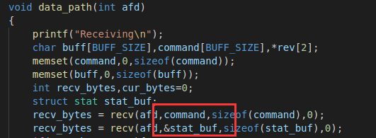
此时，服务端会发送这两个参数：
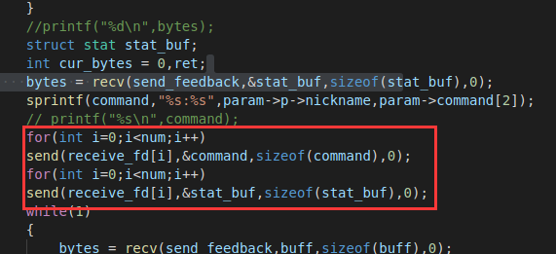
其中command是格式化后的包含昵称和command（路径）的字符串，stat_buf是发送方传回的状态信息。接下来则开始传输。

3.4主函数部分

3.4.1 Socket配置
配置ip地址（端口，协议族），创建聊天室和文件传输的socket套接字以及连接到指定服务器的配置。
struct sockaddr_in sockaddr,ctl_addr;
sockaddr.sin_family = ctl_addr.sin_family = AF_INET;
sockaddr.sin_port = htons(CLIENT_CHAT_PORT);
ctl_addr.sin_port = htons(CLIENT_CTL_PORT);
inet_pton(AF_INET,SERVER_IP,&sockaddr.sin_addr.s_addr);
inet_pton(AF_INET,SERVER_IP,&ctl_addr.sin_addr.s_addr);
int afd = socket(AF_INET,SOCK_STREAM,0);
int ctl_fd = socket(AF_INET,SOCK_STREAM,0);
if(afd < 0)perror("socket error");

int ret = connect(afd,(const struct sockaddr*)&sockaddr,sizeof(sockaddr));
ret = connect(ctl_fd,(const struct sockaddr*)&ctl_addr,sizeof(ctl_addr));
if(ret < 0){
perror("connect error");
return -1;
}

3.4.2线程配置
创建文件传输线程（该线程会在文件传输fd收到消息是创建文件接收线程，该线程内会连接服务端文件接收端口）
pthread_t tid;
pthread_attr_t pth_attr;
pthread_attr_init(&pth_attr);
pthread_attr_setdetachstate(&pth_attr,PTHREAD_CREATE_DETACHED);
ret = pthread_create(&tid,&pth_attr,ctl_pthread,(void*)(&ctl_fd));
if(ret < 0)
{
perror("Create receive pthread error");
return -1;
}

创建聊天室线程，该线程会循环读取fd中服务器发送的信息并打印出来。
struct DataReceiverPara data_receiver_para;
data_receiver_para.socket_fd = afd;
pthread_t receiver_thread_id;
pthread_attr_t attr1;
pthread_attr_init( &attr1 );
pthread_attr_setdetachstate(&attr1,1);
if (pthread_create(&receiver_thread_id, &attr1, data_receive_pthread, (void *)(&data_receiver_para)) == -1){
error("thread create error\n");
}

3.4.3主循环
主循环外的变量
char chatroom_msg[BUFF_SIZE]; //聊天室信息
char filepath[100]; //文件名

进入主循环后，读取输入流，存入字符串command。将其按冒号分割，将子字符串存入recv_buf中。如果第一个子字符串是Send，则判断为发送文件操作。
if(strcmp(recv_buf[0], "Send") == 0)//Send:Receiver:Filename
{
if(num == 3){
if((fd = open(recv_buf[2],O_WRONLY)) <= 0){
printf("No such file or directory\n");
continue;
}
else close(fd);
param = (Param*)malloc(sizeof(Param));;
memset(param->receiver,0,sizeof(param->receiver));
memset(param->filepath,0,sizeof(param->filepath));
memset(filepath,0,sizeof(filepath));
strcpy(param->receiver,recv_buf[1]);
strcpy(param->filepath,recv_buf[2]);
strcpy(filepath,recv_buf[2]);
param->filename = split_filename(filepath);
memset(command,0,sizeof(command));
sprintf(command,"%s:%s:%s","Send",param->receiver,param->filename);
send(afd,command,sizeof(command),0);
send_file(param);
}
else if(num == 2)printf("Please Input Filename\n");
else if(num == 1)printf("Please Input Receiver and Filename\n");
}

否则为正常的聊天信息发送
重置chatroom_msg后，判断用户第一个输入是否Quit（即退出聊天室命令），如果是则跳出主循环并发送退出信息给服务器，如果不是，则将用户输入的内容全部读入chatroom_msg中并以":"结尾（服务器会以冒号为分隔符/终止符读取信息）后发送给服务器。最后不能忘记在每一次循环都要清除输入缓冲区
else{
memset(chatroom_msg, 0, sizeof(chatroom_msg));
if (strcmp(recv_buf[0], "quit") == 0 || strcmp(recv_buf[0], "Quit") == 0)
{
strcpy(chatroom_msg, "Quit");
write(afd, chatroom_msg, strlen(chatroom_msg));
break;
}
strcpy(chatroom_msg, "");
for (int i = 0; i < num; i++){
strcat(chatroom_msg, recv_buf[i]);
strcat(chatroom_msg, ":");
}
write(afd, chatroom_msg, strlen(chatroom_msg));
}
safe_flush(stdin);

4.功能演示
进房通知：
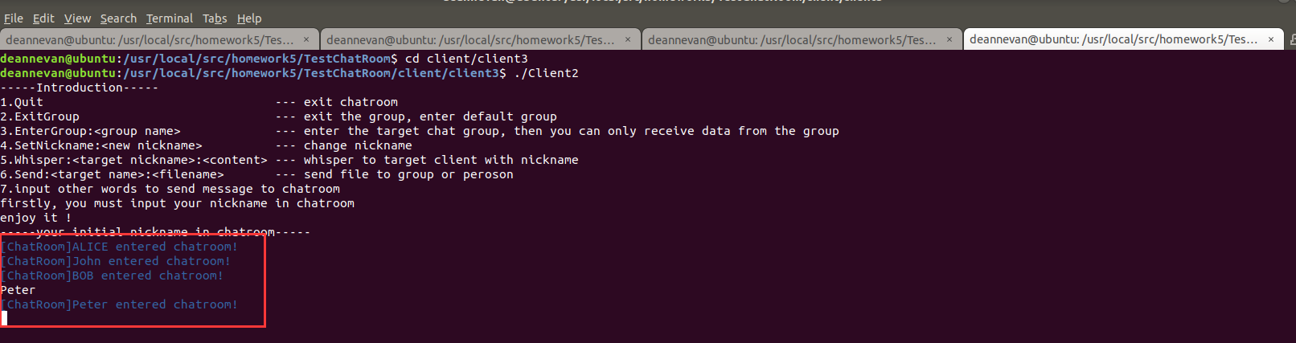
聊天：
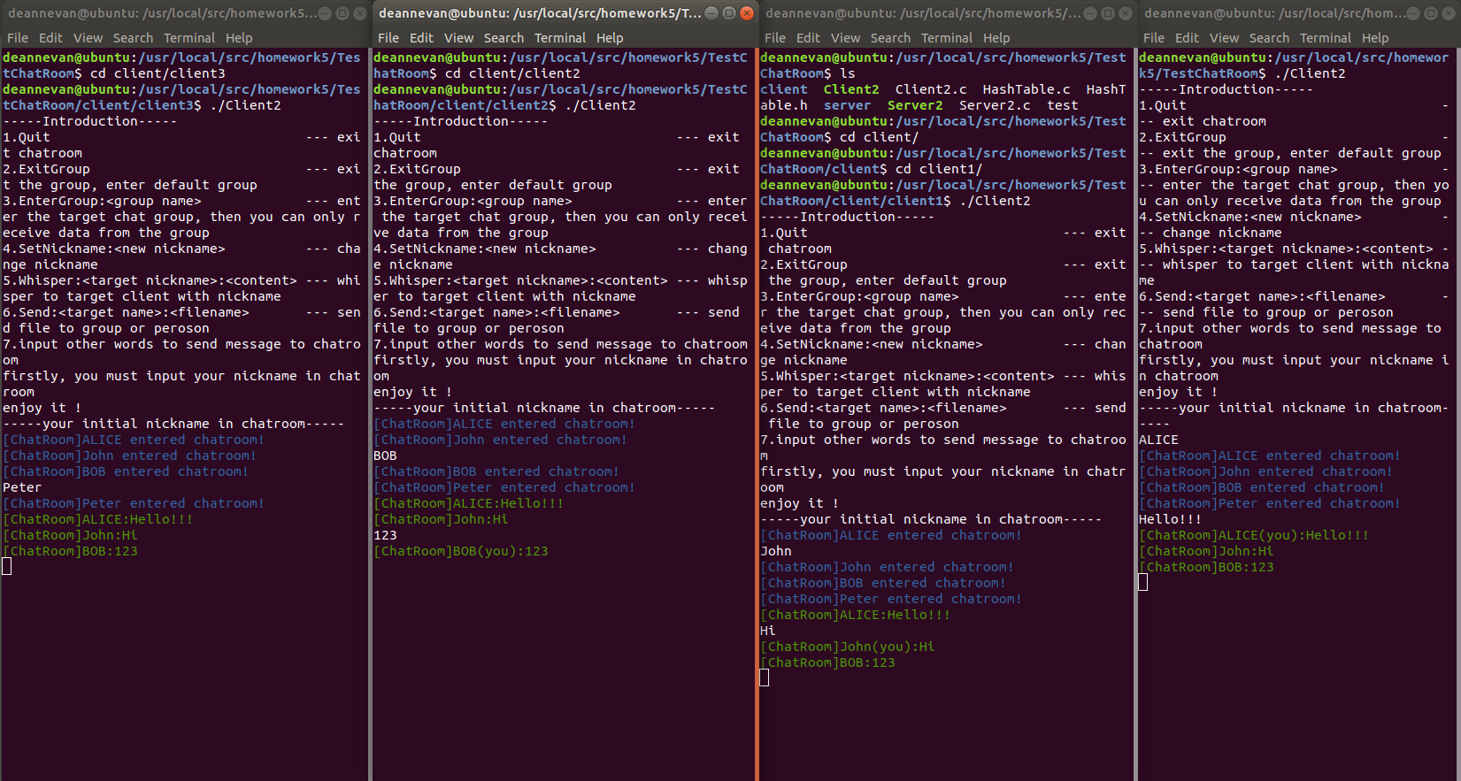
私聊：
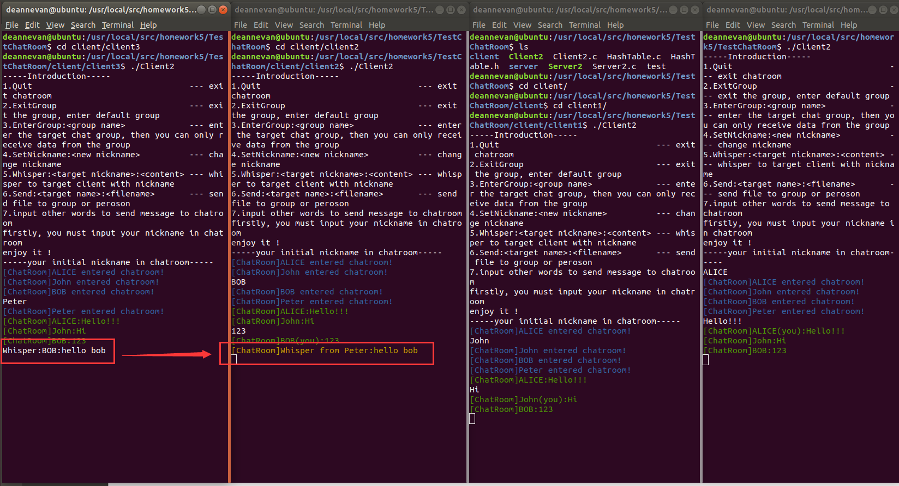
群组聊天：
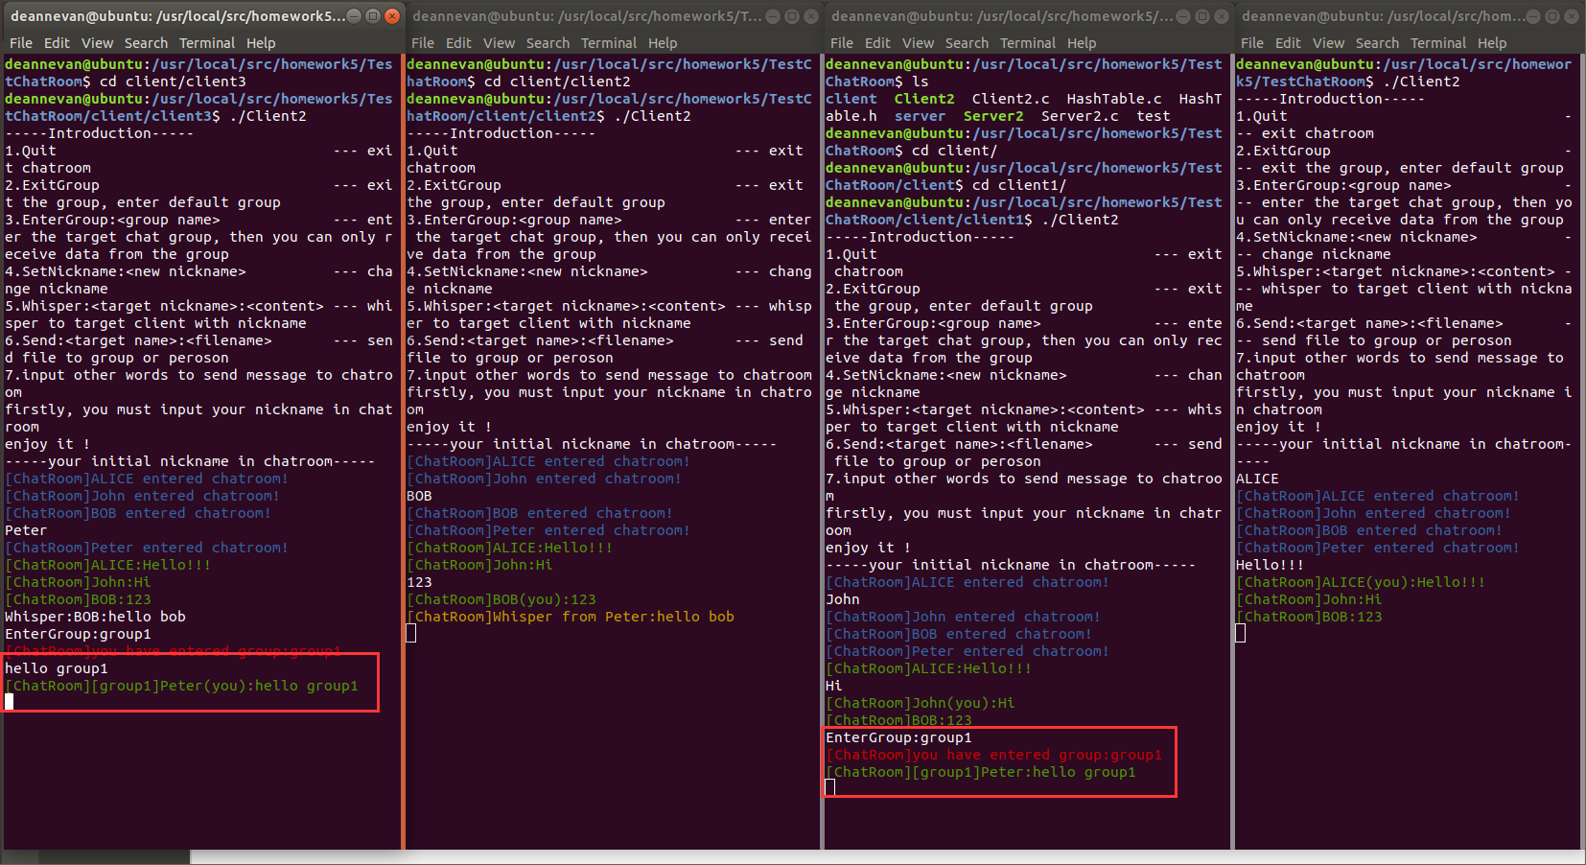
文件传输：
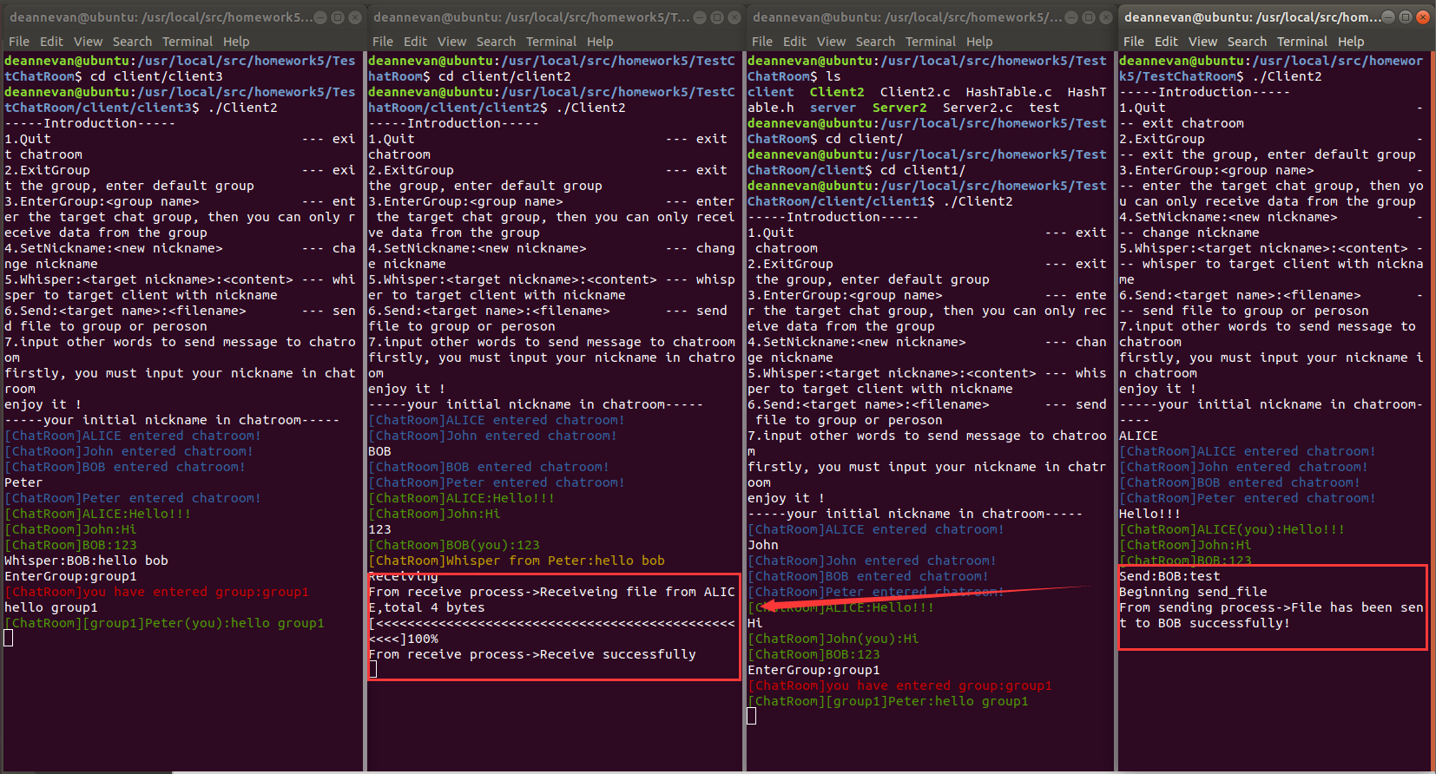

结论
本聊天室功能虽算是齐全多样。但仍有很多可以改进和拓展的地方。
1、项目上，可以进一步优化代码结构统一命名规范、进一步封装与解耦合，制作功能模块。
2、功能上，可以支持聊天记录功能。为群组添加密码或申请和同意请求功能。
3、UI制作上，可以制作gui界面，改进表现形式。
4、输入处理上，改进数据传输格式，不只是简单的冒号分隔，而是采用protobuf等序列化格式，从而减小流量、提高速度。
6、还可以将一些设置参数如端口和ip提取出来，放在可执行文件外，以方便部署时修改参数。

本科生课程论文成绩评定
任课教师评语：

评定分数:
任课教师签字：
年 月 日
注：此页装订在论文最后一页

